Сценарий праздника для детей 1 класса

«Прощание с букварем»

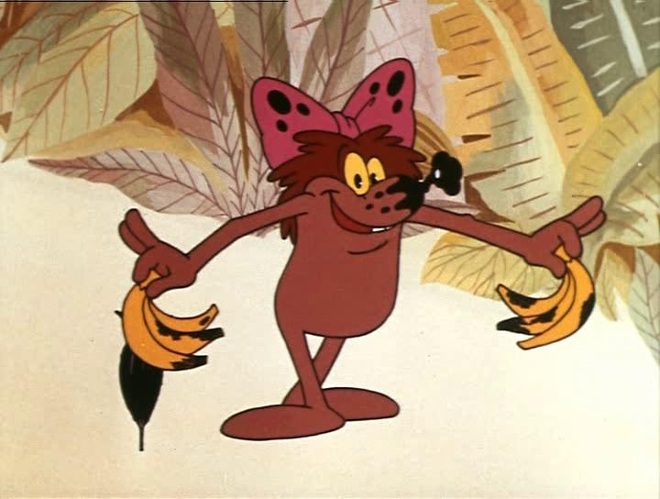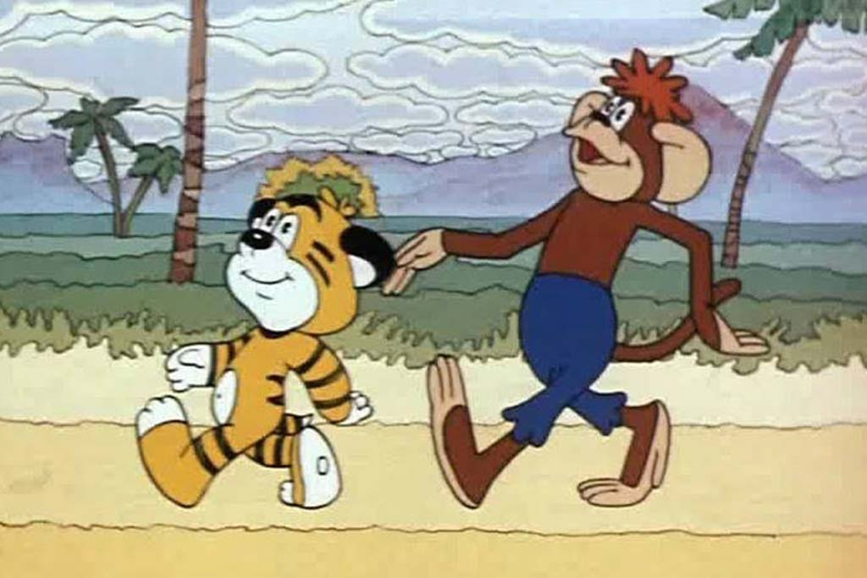

Действующие лица:
- Дюдюка
- Обезьяна
- Тигренок
- Слоненок

За 15 минут до начала спектакля звонит первый театральный звонок - открывается дверь в зрительный зал, под фоновую музыку, (детские песни) в зал входят зрители и рассаживаются по своим местам. За 7 минут до спектакля звучит второй звонок, зрители продолжают наполнять зрительный зал. И вот звонит третий, волшебный, в зрительном зале постепенно гаснет свет, музыка меняется, занавес открывается, свет набирается на сцене начинается и спектакль.
Сцена оформлена в африканском стиле!
Утро. На цене появляется Дюдюка, она только, что проснулась, зевает, трет глаза! Подходит к радио, включает его.
Радио: - Доброе утро – всякие Дюдюки, Бяки и Забияки!!! Сегодня прекрасный солнечный день, а вы не знаете чем себя занять? Так спросите меня, и я вам отвечу! Вам просто нужно немного воображения и огромное желание победить в конкурсе на лучшую пакость! Да-да! Вы не ослышались! Ведь наша радио - станция «БЯКА FM» объявляет конкурс, на пакость дня!!! Не упустите такую возможность, ведь победитель получит то, о чем он мечтал все жизнь – годовую подписку на наш всеми любимы журнал «Пакости и гадости круглый год». Торопитесь, заявки присылайте на нашу электронную почту wwwgadost.ru или звоните по телефону 6-666-666-66-66 и не забывайте у вас есть только один день!!!
Дюдюка:- Какая прелесть! Годовая подписка на мой любимый журнал! Я просто обязана победить! Медлить нельзя. Собираюсь. Так, а что же мне сделать!? Думай голова моя – думай. ( Вдалеке слышится походная песенка друзей) Придумала!!! Опять эта компания к кому – то в гости идет! Ах как я их терпеть не могу!.. Зачем им идти в гости, пусть лучше идут за кладом! Сейчас я им нарисую карту с несуществующим кладом, они за ним пойдут, заблудятся, а я получу годовую подписку на журнал «Пакости и гадости круглый год»! А, как я им отдам карту, ведь если я сама вручу им карту, они меня узнают и не поверят мне?... Придумала!!!...Конечно!... Именно так я и сделаю.
Походная песня приближается, Дюдюка прячется, на сцену выходят Слоненок, Обезьяна и Тигренок. Слоненок тащит рюкзак, раскладушку и подушку, а Обезьяна с тигренком идут налегке.
Слоненок:- Все не могу больше!!! Давайте сделаем привал!!! Я устал!!! А давайте, как будто мы уже сходили в гости и поздравили ребят с праздником «ПРОЩАНИЕ С БУКВАРЁМ». Тем более у нас для них даже и подарка нет! Давайте сейчас пообедаем и пойдем обратно! Ну давайте- а, ну давайте хоть отдохнем, я вот например, с утра на ногах!
Обезьяна:- Слоненок! Во первых – мы еще не дошли до ребят и не поздравили их! Во вторых мы тоже с утра на ногах и тоже устали! В третьих ну и что, что у нас нет подарка, ведь главное не подарок, а внимание! И в четвертых, зачем ты все это с собой взял?!
Слоненок:- А как? Мы же идем далеко! А по дороге может многое случиться!
Тигренок:- Даже если мы и идем далеко – мы же не переезжаем навсегда! И все свои пожитки совершенно не надо тащить с собой!
Слоненок:- Во первых – это не все мои пожитки, а во вторых не надо на меня повышать голос!...
Обезьяна:- Ладно, давайте не будем ссориться в такой прекрасный день!
Тигренок:- Мы не соримся, я просто не понимаю, зачем надо все это тащить с собой в гости?!
Слоненок:- Мне все это может понадобиться!
(под веселую - заполошенную музыку начинается перепалка, каждый что – то говорит перебивает руг друга, чуть ли не сора)
Появляется Дюдюка, она в костюме почтальона, в руках у нее большое письмо.
Дюдюка:- Какая прелесть!!! Даже не хочется прерывать такую замечательную сору!!! Но все же дело не ждет! Кхе – Кхе!
( Ссора резко прекращается)
Дюдюка:- Кто из вас, я стесняюсь спросить, Обезьяна?
Обезьяна:- (поперхнувшись) Я! (откашлявшись ) Обезьяна – это Я!
Дюдюка:- (пытается говорить басом) Вам Обезьяна письмо! От Вашей тети …. Розы…. из Бразилии где много – много диких обезьян!
Обезьяна:- (радостно) Не может быть, моя тетя Роза прислала мне письмо?! Моя тетя Роз..?! Какая моя тетя Роза?
Дюдюка:- Ну, если у Вас нет, никакой тети Розы может это и не вам совсем, а другой какой-то Обезьяне? А очень жаль! Ведь – это очень ценное письмо! Похоже там карта сокровищ?! А если вы найдете сокровища, то вы даже сможете сделать кому – нибудь подарок! Ну, а если у вас нет тети Ро…
Тигренок:- Ах, тетя Роза! Обезьяна, как ты могла забыть твою любимую –
тетечку. Ну, ты что,.. тетя из Бразилии!.. Твоя, любимая,.. тетя, Р-О-З-А! (подмигивает Обезьяне, вытягивает слова, намекая на то, что посылка именно ей)
Обезьяне:- (не понимая его намеков) Что у тебя с глазом Тигренок?
Слоненок:- Обезьяна! Бери свое письмо,.. скорей!
Обезьяна:- Это не мое письмо, тем более… (Слоненок многозначительно наступает Обезьяне на ногу)… Слон! Ты, что?(встречается глазами со Слоненком у которого многозначительный взгляд) Ах! Да - да, Тетя Роза! Давайте сюда мое письмо! (говорит пытаясь скрыть слёзы от боли)
Дюдюка:- Вот и хорошо, вот и славно, вот и нашелся хозяин!
(Тигренок забирает письмо, Обезьяна подписывает бланк, Дюдюка убегает)
Обезьяна:- Но, у меня же нет никакой тети?!
Тигренок:- Ну, ты точно … Обезь-я-на! Тут же, карта сокровищ! Сейчас мы найдем сокровища! И тогда, разбогатеем и даже сможем прийти к ребятам на праздник, не с пустыми руками, а самыми настоящими подарками!
Обезьяна:- Подарки? - Это здорово! Да еще и разбогатеем! Это что? Я смогу целыми днями ничего не делать, а только есть бананы и прыгать по лианам!
Слоненок:- Да-да! В общем, у тебя ничего не изменится! А я вот себе много – много книг накуплю!
Тигренок:- А я! Путешествовать поеду … в Сибирь!!! К родственникам!
(Распечатывают конверт и начинают его изучать)( на сцене суете вокруг карты звучит торопливая музыка, какие – то эмоциональные вспышки, кто- то что – то кому – то доказывает, на сцене появляется Дюдюка)
Дюдюка:- Ага!!! Купились!!! Считай первый приз у меня в руках! (подслушивает, о чем говорят друзья), (резко обрывается музыка)
Слоненок:- Ой! Это так далеко идти? Я прям даже и не знаю, хочу ли я? Да и без книг я смогу обойтись! Вон в интернете все можно найти!
Тигренок:- Да и я по скайпу с родственниками каждый день могу встречаться!
Обезьяна:- Да и я бананами не обделена! Вот только, ребятам нам подарить нечего!!!
Все вместе: -Да-а-а!
Дюдюка:- Ой! Кажется, мой план может дать течь! Надо вмешаться! Щас, щас! (убегает)
Слоненок:- Ну все, решили, за кладом не идем, идем к ребята, без подарка!
Выходит Дюдюка, она в костюме цыганки (звучит музыка "цыганочка с выходом")
Дюдюка:- Кому погадать! Гадаю не дорого! Всю правду скажу, никого никогда не обманываю!
Тигренок:- Не надо нам гадать! Мы и так все знаем!
Дюдюка:- А вот и не все! Вижу, вижу! Предстоит дорога вам дальняя, ой, да богатство вижу, да роскошь! Да подарков видимо – невидимо! А вы еще, думаете идти или нет? Даже не думайте так, идите я вам говорю, не пожалеете!
(Друзья переглядываются)
Слоненок:- Да так- то, далеко идти - то!
Дюдюка:- Да прям далеко! Да вы же такие молодые! Ноги у вас сильные, да выносливые! Я же вам всю правду скажу не обману! Ну - ка, давайте свою карту! Так вот я и говорю, всего два локтя по карте! Близко, прям рукой подать! Смотрите! С начала, идете - болото, идете – идете, здесь обходите, здесь перепрыгиваете! Потом, мои любимые зыбучие пески, потом дремучий лес и вы на месте! Где далеко, где тяжело!?
Обезьяна:- За себя – то я не переживаю, а вот Слон! Он же полквартиры с собой тащит!
Слоненок:- И совсем не пол….!
Тигренок:- Правильно! Конечно, не пол, ты все тащишь!
Дюдюка:- Так разве это проблема? Мы сейчас все его вещи спрячем! Ну, например, здесь! А на обратном пути вы их заберете!
(бяка уходит)
Обезьяна:- А что! И то верно! Чем на себе все тащить! Лучше налегке, туда – сюда и обратно!
Тигренок:- Ну что Слон, прячь пожитки – то!
Слоненок:- Ну, я даже не знаю! А вдруг кто…?
Тигренок:- Ну, кто? Кто стащит твои пожитки? Тут и брать то нечего!
Обезьяна:- Да и тем более, назад, то мы пойдем богачами, тебе эти вещи может и нужны - то не будут!
Слоненок:- Как не будут нужны, мне все всегда надо! Хорошо! Я их спрячу, но на обратном пути, я их заберу!
Тигренок:- Хорошо заберешь! Давай уже прячь!
Слоненок:- Хорошо, только вы отвернитесь и не подсматривайте!
(Звучит веселая музыка. Этюд, как Слон прячет свои пожитки и где он спрятал ставит табличку на которой написано )
Вещи Слона, никому не трогать, частная собственность!
Тигренок:- Ну что спрятал!? (Видит табличку) Да молодец! Так никто твои вещи не найдет!
Слон:- Ну что стоим, идем!
Обезьяна:- В путь!
Звучит песня друзей, друзья уходят со сцены! Появляется Бяка!
Дюдюка:- Я уже думала, мое дело табак! Ан, нет! Купились! А Слон, то герой! Вещи спрятал!(смеётся убирает табличку) И веще свои, больше не найдешь! А я за вами, дорогие мои, следить пойду! (Дюдюка уходит сменяется музыка, идет бессловесный этюд, как друзья и Дюдюка преодолевали все трудности похода, друзья несколько раз проходят насквозь сцены с разными действиями с кулисы в кулису. Дюдюка вначале идет, а потом и ползет за ними и вот они все оказываются в лесу)
Слоненок:- Ну, еще не пришли! Куда дальше? Все идем домой, я есть хочу! У меня вон и рукава все грязные!
Тигренок:- Ничего не понимаю, судя по карте, здесь должен быть огромный дуб!
Слон:- Я же говорю, идем домой! По пути заберем мой рюкзак, у меня там кубики бульонные и картошка, и хлеб, и..!
Обезьяна:- А может, мы его уже прошли?
Слоненок:- Ты думаешь, что мы уже пришли? Тогда где наш обещанный клад? А вот мне кажется, что мы заблудились! Мне сразу вся эта идея не нравилась!!!
Тигренок:- Без паники! Сейчас что – нибудь придумаем! (думает) О! Я придумал?! Нужно спросить у прохожего, куда нам идти дальше!
Слоненок: - Клёво ты придумал, ну ты голова! У кого спросить? Где в лесу прохожие? Ну, все мы точно заблудились! А вещи мои кто – нибудь найдет и себе заберет!
Тигренок:- А давайте, Лешего позовем, он же в лесу все знает, он же – этот самый - ЛЕСНОЙ ХОЗЯИН!
Обезьяна:- (иронично) Ну зачем Лешего?!, давайте сразу Деда Мороза позовем! Он же постоянно тут по лесу ходит!
Тигренок:- Вы только все отвергаете! Сами тогда что – нибудь предложите!
(все это время Дюдюка подслушивает в кустах)
Дюдюка:- Говорите Лешего спросить?! Будет вам Леший!
Слоненок:- Я придумал! А давайте лучше пойдем домой!
(появляется Дюдюка в костюме Лешего, она делает вид, что занимается своими делами, не обращать на друзей никакого внимания, а сама делает все, чтобы они ее заметили)
(друзья ее замечают и в шоке наблюдают за ней)
Тигренок:- Леший! Смотрите Леший, а вы мне не верили!!! Лови его!!!
(Друзья в восторге идут свиньей на Дюдюка, та не понимая что происходит начинает отступать помаленьку, а потом с криками начинает убегать. Погоня. Дюдюка по ходу успевает корчить им рожи и подтрунивать, типо: - не догоните; Бе-бе-бе. Беготня переходит в зрительный зал! Потом все возвращаются на сцену, Дюдюка убегает и прячется, а друзья падают навзничь, от усталости)
Тигренок:- Догнали?!
Слоненок! Нет, не догнали, но зато мы еще больше заблудились!
Обезьяна:- (смотрит в карту) А вот и не заблудились, а наоборот пришли туда куда надо! Мы уже на месте!
Тигренок:- Я же говорил, что Леший нам поможет!
Слоненок:- Ну, где клад?
Обезьяна:- Сейчас найдем, судя по карте где – то там!(Друзья начинают искать клад, рассредоточиваются по сцене)
Дюдюка (вылезает из- за кустов):- Ну, поищите - поищите! Может, что и найдете!?! А я сейчас вас сфотографирую, а фото отчет отправлю комиссии конкурса, они мне прям сразу премию вручат, а их этих я здесь навсегда брошу!!! Ой, тут совсем связи нет! Где связь? (уходит в кулису, размахивая телефоном, пытаясь найти волну)
Обезьяна:- Нашла!!!
Друзья сбегаются к ней.
Тигренок:- Клад, настоящий!
Слоненок:- Давайте делить!
Тигренок:- Ну, ты и жадина, оказывается!
Слоненок:- Я не жадина, я любопытная жадина! Что стоим, давайте открывать!
В этот момент на сцене появляется Дюдюка, она смотрит, что делают друзья, не верит своим глазам и в отчаяние бросается на сундук!
Дюдюка:- А ну отойти! Это мой клад! Это я все придумала (вырывает у Обезьяны карту из рук) И карта моя, я сама ее нарисовала! Не подходить.
Тут все мое!
Тигренок:- А понятно! Ну и забирай свой клад!(тихо друзьям) Все равно одна она его до дома не утащишь!
Слоненок:- А вдруг утащит! Давайте заберем и все!
Обезьяна:- Конечно, заберем. А ну, отдавай! (Бросаются на Дюдюка все кроме обезьяны, она бежит к сундуку! Пока Слоненок и Тигренок пытаются догнать Дюдюку, обезьяна открывает сундук.)
Обезьяна?- (кричит) Стойте! (резкий ступор, все застывают на своих местах в стоп кадре) Идите все сюда! Смотрите! (Все подходят к сундуку, наклоняются над ним)
Слоненок:- Самый настоящий, самый бесценный - клад!
Тигренок:- Ой, смотрите, тут записка есть! (достает и читает)
Тем, кто найдет клад! Вручить, все что лежит в сундуке ученикам школы № ? 1 класса «?»
Дюдюка подкрадывается к сундуку, заглядывает и у нее меняется выражение лица!
Дюдюка:- И это клад, ну и забирайте его себе! Книги, какие- то!
Слоненок:- Не книги какие-то, а это учебники литературного чтения, для учеников первого класса! Это самый лучший подарок, для ребят! Ведь книга – это источник знаний!
Дюдюка:- Не нужен мне никакой источник, мне годовая подписка нужна на журнал! Мне приз мой нужен! Я же все сделала, чтобы вы заблудились! Может и клад вы нашли, но дорогу к ребятам вам никогда не найти!
Тигренок:- А нам и не надо ничего искать! Тем более мы уже на месте, вот ведь наши ребята - ученики 1 класса « » ? школы и их учителя!
(в зале плавно включается свет, плавно выводится озорная музыка)
Обезьяна:- Ну, что мы стоим, давайте вручать подарки!
Обезьяна, Тигренок и Слоненок! Берут книги выходят с ними в зрительный зал и дарят их ребятам или отдают все книги учителям! Когда все книги раздарены персонажи возвращаются на сцену, свет в зале приглушается!
Слоненок:- Ребята! Мы поздравляем вас с очередным большим шагом во взрослую жизнь!
Обезьяна:- Мы подарили вам учебники, из которых вы узнаете много нового и интересного!
Тигренок:- А еще бы я хотел поздравить вашу учительницу (телей) .......! Она(и) самая(ые) настоящая(ие) волшебница(ы), ведь она(и) научила(и) вас читать!
(раздается звук будильника)
Слоненок (из кармана достает будильник, отключает его):- Ну что, нам пора прощаться с ребятами! Уже совсем поздно, а нам еще идти обратно и самое главное надо по пути не забыть забрать мои вещи!
Дюдюка:- А возьмите меня с собой, я вам обещаю, что пока мы будем идти обратно, я не сделаю не одной пакости, и даже отдам вам, вещи Слоненка!
Слоненок:- Так, куда ты дела мои вещи?
Дюдюка:- А вы возьмите меня с собой скажу!
Тигренок:- Конечно же возьмем, не можем же мы бросить в беде, даже такую Дюдюка как ты! Мы же не такие!
Обезьяна:- Ну, вставай тогда в шеренгу! По порядку рассчитайсь, говорим ребятам пока – пока! Песню походную запевай! И шагом марш!
(Персонажи начинают петь свою походную песню маршируя идут в кулисы, занавес закрывается песня потихоньку затихает).

